Page 222. Exercice 6.
Dans chaque cas, indique si la droite rouge est la bissectrice de l'angle. Sinon, justifie pourquoi elle ne l'est pas.
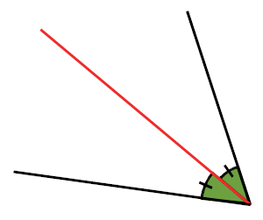
a.

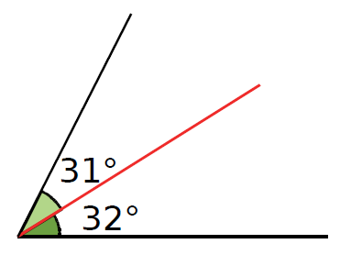
b.

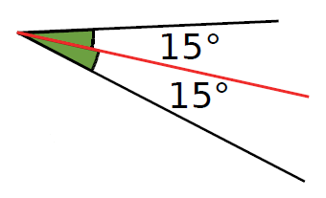
c.

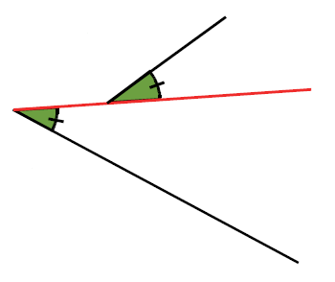
d.

